ДОКЛАД

О проекте рекламно-информационной кампании
по благоустройству
- Заставка


Уважаемый Вячеслав Викторович, уважаемые участники совещания!
Представляю вашему вниманию проект комплексной рекламно-информационной кампании по благоустройству города.

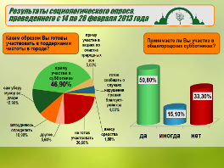
Согласно результатам проведенного в феврале 2013 года социологического опроса, почти половина омичей (46,9%) выразила готовность поучаствовать в мероприятиях по благоустройству города, придя на субботники.

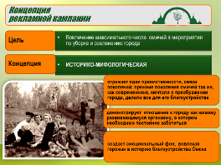
Цель проекта – вовлечь максимальное количество горожан в мероприятия по уборке и озеленению города через постепенное изменение поведенческой модели жителей.
Из нескольких предложенных вариантов концепции кампании мы выбрали историко-мифологическую концепцию, поскольку она вдвойне актуальна накануне 300-летнего юбилея города.
В ней подчеркивается идея преемственности, связи поколений через отношение к городу как к чему-то живому, развивающемуся, передаваемому из поколения в поколение. Акцент делается на созидательности современных омичей, их стремлении что-то сделать для благоустройства Омска.
И соответственно наша задача – сделать жителей соучастниками истории, приобщить их к делу благоустройства через «теплые» жизненные ситуации, провести параллели между историческими и даже мифологизированными персонажами омской истории и сегодняшними омичами, причем параллели положительного характера, которые могут побудить людей к созидательному действию.

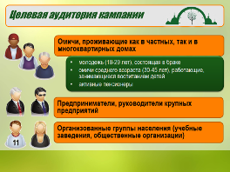
Кампания направлена на жителей как частных, так и в многоквартирных домов. Это прежде всего молодежь, состоящая в браке; работающие и занимающиеся воспитанием детей омичи среднего возраста, активные пенсионеры.
По ряду направлений значительная роль отведена предпринимателям, а также общественности – студенческой молодежи и представителям общественных объединений.

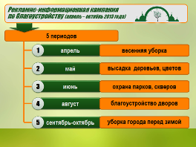
Рекламная кампания запланирована с апреля по октябрь 2013 года. Она условно разделена на 5 этапов.
Стартовым этапом станет весна. Это время пробуждения от зимы, начала весенней уборки. И в целом этот период ассоциируется с ожиданием чего-то нового и хорошего, обновлением, надеждами на позитивные перемены.
Второй этап связан с зеленым строительством – высадкой в городе деревьев и цветов.
Третий и четвертый этапы приходятся на летнее время и поддерживают тематику сохранения чистоты в парках и скверах, бережного отношения к уникальным местам природы, а также благоустройства дворов.
Пятый, и последний этап кампании – уборка города перед зимой.

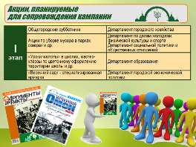
По каждому этапу планируется проведение поддерживающих общегородских акций.
Предлагаемый план акций был разработан с учетом как уже сложившихся мероприятий, проводимых Администрацией Омска не первый год подряд, так и новых.
Предлагаем структурным подразделениям Администрации города Омска активнее включаться в эту работу. На слайдах не указаны администрации административных округов, но потенциал округов в этой работе будет неоценим.
Весной это будут кроме традиционных мероприятий, приуроченных к этому времени года, акции по уборке мусора в парках и скверах, уроки чистоты в школах. В период общегородских субботников планируется распространять специализированный выпуск газеты «Аргументы и факты в Омске», посвященный благоустройству и листовки по правилам благоустройства.
В сроки между первым и вторым общегородскими субботниками мы запускаем в газете «Вечерний Омск – неделя» конкурс для омичей по сбору фотографий разных лет, посвященных субботникам.

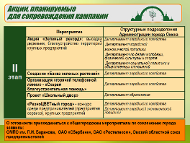
На май-июнь планируются акции по высадке деревьев, благоустройству территорий предприятий. О готовности присоединиться к мероприятиям по уборке и озеленению различных территорий города уже заявили производственное объединение имени П.И. Баранова, ОАО «Сбербанк», ОАО «Ростелеком», Омский областной союз предпринимателей. Возможно, необходимо заранее определиться с площадками, которые можно предоставлять предпринимателям для уборки и высадки деревьев. Мы готовы опубликовать этот список на нашем портале и в СМИ с тем, чтобы предприниматели могли заявиться для уборки той или иной площадки в округа.

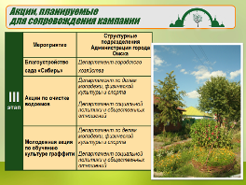
Акции третьего этапа нацелены на поддержку федерального тренда – года защиты окружающей среды в России. Плюс в это время можно информационно поддержать плановые работы по благоустройству, предусмотренные Администрацией города Омска.

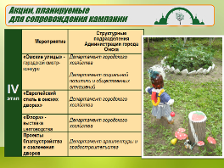
В августе традиционно проходит «Флора», подводятся итоги смотра-конкурс «Омские улицы», и в это время будет логичным провести для омичей мастер-классы по ландшафтному дизайну на примерах отдельных территорий, показать лучшие дворы города. Проект по созданию европейского стиля в омских дворах был озвучен на недавно прошедшем форуме, посвященном 300-летию Омска.

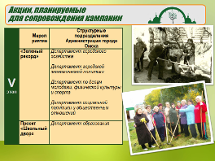
На последнем этапе продолжатся акции по высаживанию деревьев, начатая в весенний период.

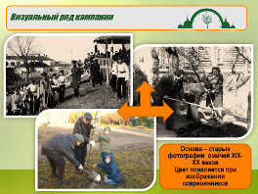
Если вернуться к такой составляющей кампании, как социальная реклама, основой визуального ряда ее станет – черно-белая фотография омичей XIX-XX века. Появляется цвет, и мы видим современных людей, убирающих город, высаживающих цветы и деревья и др.

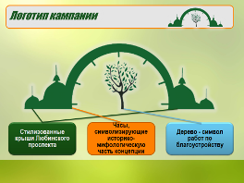
Логотип – ассоциативный образ часов, висящих на здании Любинского проспекта. Таким образом, в логотипе соединяются образ времени (часы), времен года, а соответственно и сезонности благоустроительных работ (смена цвета лого), и истории (изображение контурного силуэта Любинского проспекта).

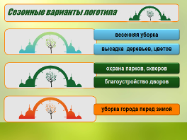
Также разработаны сезонные варианты логотипа.

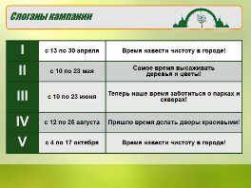
Каждый этап кампании сопровождается собственным слоганом.

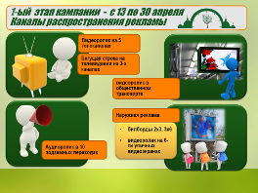

В соответствии с каналами восприятия информации рекламные сообщения кампании будут разновидовыми.
Так, на первом этапе кампании предполагается размещение наружной рекламы (билборды 2х3, 3х6), анимированной заставки в общественном транспорте и на уличных видеоэкранах, звуковой рекламы на остановках общественного транспорта и в переходах, видеоролика – на телеканалах.
Эффективность кампании достигается за счет одновременного размещения всех предложенных видов рекламной продукции.

Еще раз подчеркну, что осуществление намеченного возможно только при условии активного участия структурных подразделений, привлечения общественных организаций, представителей бизнеса.

